# 2.1. Служба Веб

**WWW (World Wide Web), Веб, Всесвітня Павутина** - це розподілена інформаційна система, що базується на концепції гіперпосилань.

Служба Веб є доступною в основному через Інтернет, тому користувачі часто ототожнюють поняття Веб і Інтернет. Веб можна віднести до внутрішнього наповнення, тобто, це віртуальний світ знань, тоді як Інтернет є фізичною стороною глобальної мережі у вигляді величезної кількості обладнання.

Служба Веб – світова інформаційна бібліотека, яка забезпечує засоби розміщення інформації і доступ до неї за допомогою кабелів і комп'ютерів (Інтернету). Веб є розподіленою інформаційною системою, оскільки інформація зберігається на величезній кількості веб-серверів.

Користувачі Інтернету отримують інформацію за допомогою браузера – це програма-клієнт для служби Веб. Програма-клієнт надсилає по комп'ютерній мережі запит до віддаленого сервера, на якому зберігається необхідний веб-ресурс. На віддаленому сервері знаходиться спеціальний програмний пакет – веб-сервер, який приймає і виконує запит. Після виконання поставлених завдань веб-сервер надсилає до програми-клієнта результати виконання або повідомлення про відмову, якщо завдання з різних причин є невиконаним (рис.1).

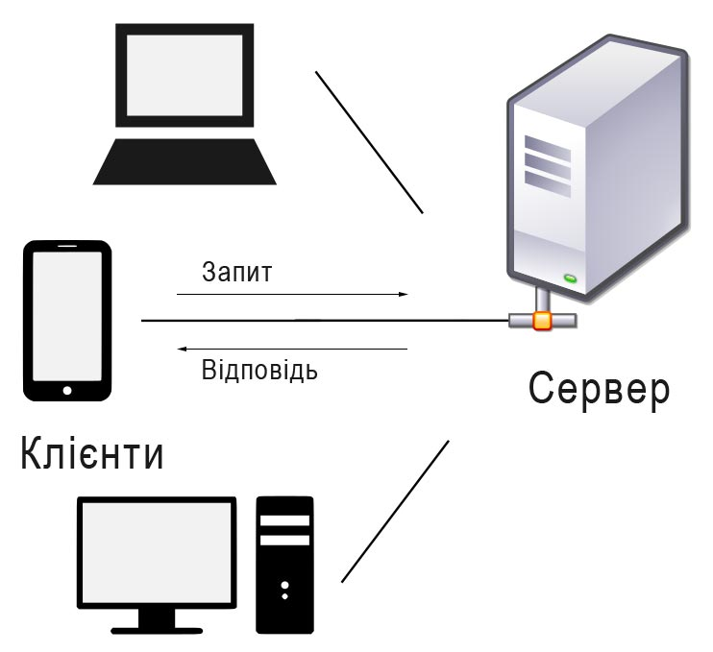

Рис.1. Клієнт-серверна взаємодія

Така взаємодія називається «клієнт-сервер» і для служби Веб відбувається за прикладним протоколом HTTP (Hyper Text Transfer Protocol). Спочатку HTTP використовувався тільки як протокол передачі гіпертексту (тексту з перехресними посиланнями). Однак пізніше стало зрозуміло, що він є доречним для передачі даних між користувачами. Протокол був доопрацьований для нових завдань і став використовуватися повсюдно.

Незважаючи на свою функціональність у HTTP є один дуже важливий недолік - незахищеність. Дані між користувачами передаються у відкритому вигляді, зловмисник може втрутитися в передачу даних, перехопити їх або змінити. Щоб захистити дані користувачів, створено протокол HTTPS - HyperText Transfer Protocol Secure (захищений протокол HTTP). HTTPS працює завдяки SSL / TLS-сертифікату.

SSL/TLS-сертифікат - це цифровий підпис сайту, що підтверджує його справжність. Перед тим як встановити захищене з'єднання, браузер запитує цей документ і звертається до центру сертифікації, щоб підтвердити легальність документа. Якщо він дійсний, то браузер вважає цей сайт безпечним і починає обмін даними.

## Загальні відомості про веб-сайт

Основними об’єктами Веб є веб-сайти — це сукупності електронних документів (файлів), що об'єднані під однією доменною адресою і знаходяться на одному сервері за IP-адресою.

Спочатку веб-сайти були лише збіркою статичних документів. На сьогодні веб-документи окрім тексту та графіки містять анімацію, відео і звук. Основним у веб-документах є гіперпосилання, які можуть бути як внутрішніми перехресними посиланнями, так і посиланнями на інші веб-документи, що зберігаються на різних веб-серверах.

На тепер сучасні сайти в більшості є динамічними та інтерактивними. Це стало можливим завдяки втіленню веб-додатків (жаргонна назва – движок, рушій) — готових програмних комплексів для вирішення завдань веб-сайту. Веб-додатки втілюються у склад сайту, і працюють разом з ним.

В більшості випадків в Інтернеті один сайт має одну доменну адресу, за якою він ідентифікується. Можливими є інші варіанти: один сайт на кількох доменах або кілька сайтів під одним доменом.

Один сайт може бути доступним за різними адресами і зберігатися на різних серверах (напр., google.com). Копія оригінального сайту у такому разі називається дзеркалом. Зазвичай, великі сайти (веб-портали) використовують кілька доменів, щоб логічно відокремити різні види послуг (mail.google.com, news.google.com, maps.google.com). Іноді, окремі домени виділяють для іншої мовної версії. Наприклад, *google.com.ua* і *google.pl* логічно є сайтом Google з різними мовами інтерфейсу, але технічно це різні сайти.

Об'єднання кількох сайтів під одним доменом є характерним для безкоштовних хостингів. Тут, зазвичай, використовується домен третього рівня (*mysite.example.com*), але іноді для ідентифікації сайтів в адресі після вказування доменної адреси хосту зазначено назву сайту (*example.com/my-site-name/*).

## Веб-сервер

**Сервер** — це комп'ютер зі встановленим на ньому спеціальним програмним забезпеченням, що має власну ІР-адресу. Власник і адміністратор сервера можуть гнучко міняти необхідні налаштування, дозволяти або забороняти доступ до його ресурсів, під’єднувати, налаштовувати і запускати ряд додаткових програм і функцій, тобто цілком конфігурувати його роботу за потребою.

### Операційні системи для серверів

* **FreeBSD**. На відміну від абсолютної більшості ОС - FreeBSD спочатку створювалася як серверна операційна система, що спеціалізована під встановлення на робочі станції. Її ядро ​​має цільну, закінчену структуру, що робить роботу сервера безпрецедентно стабільною. Система є повністю безкоштовною, має хорошу підтримку, проста у встановленні, налаштуванні і адмініструванні. Має значну кількість додаткових програм і модулів (плагинів, plug-in - програмний модуль, що динамічно підключається до основної програми і призначений для розширення і/або використання її можливостей), які можна встановити. За деякими оцінками, більше 40% всіх серверів працюють саме під керуванням системи FreeBSD.
* **Debian**. Дана операційна система, яка об'єднує кращі технології з високою швидкістю роботи, підійде практично під будь-які проекти. Зараз Debian вважається одним з надійніших дистрибутивів Linux, самим продуманим і має одну з кращих систем управління пакетами.
* **Ubuntu**. Ця операційна система є самою популярною з сімейства GNU/Linux, оскільки її інтерфейс (максимально наближений до інтерфейсу Windows) є інтуїтивно зрозумілим, простим і наочним. Але за простотою інтерфейсу ховається ядро, яке не поступається за своєю продуктивністю системі Debian, на основі якої і побудована Ubuntu.
* **CentOS**. Серверний дистрибутив, що спонсорується компанією Red Hat і підтримується спільнотою - використовується в основному для тестування роботи нових продуктів. Проект є великий тестовим майданчиком для розробників різних додатків, які потім будуть використовуватися на комерційній основі в ОС Red Hat. Вважається найкращим, безкоштовним аналогом RedHat Enterprise Linux.
* **Windows Server**. Поширеною операційною системою є ОС Windows, хоча її витісняють системи, що засновані на UNIX ядрі. Windows Server може виконувати функції багатьох програм-серверів: поштової та файлової служб, DNS, потоків мультимедіа тощо. Система має зручну графічну оболонку, достатню стабільність роботи і відмінну технічну підтримку. Оновлення і доповнення виходять щомісяця.

На сервері встановлено спеціальну програму (сервер, веб-сервер або HTTP-cepвер). Вона приймає запити від клієнтської машини, обробляє їх і надсилає до клієнта результати обробки.

На даний час на більшості Інтернет вузлів використовують різні типи серверних програм:

### Веб-сервери для платформ, що сумісні із стандартом UNIX

**Nginx і Apache -** це два найпопулярніших веб-сервера з відкритим вихідним кодом, які використовуються для розміщення сайтів по всьому світу. Разом їх частка становить понад 50% всього трафіку в Інтернеті. Обидві програми пропонують всі необхідні можливості, що здатні нормально витримувати великі робочі навантаження і інтегруватися з іншими програмами, щоб забезпечити повноцінне функціонування.

Веб-сервери Apache і Nginx мають дуже багато схожих якостей, але їх не можна розглядати як взаємозамінні. Кожна програма має свої особливості, і тому найкраще підходить для певних ситуацій.

**Комерційні веб-сервери**

* Microsoft IIS Internet Information Server.
* IBM WebSphere Application Server.
* Oracle WebLogicServer.
* Oracle GlassFishServer.
* OracleiPlanet WebServer.

Серверні програми, не мають інтерфейсу користувача і «спілкуються» лише з комп’ютером-сервером, приймають від нього надіслані користувачем дані і повертають до нього результат. Цим вони докорінним чином різняться від клієнтських програм, що працюють безпосередньо з користувачем.

Основним завданням веб-серверу є прийом від клієнта (браузера) запиту на завантаження ресурсів (сторінок, графічних зображень, фільмів, музики тощо), пошук цих файлів на дисках серверного комп'ютера і надсилання знайдених файлів назад до комп’ютера користувача. Потужні веб-сервери можуть виконувати багато інших дій над потрібними об’єктами.

## Браузери

Браузер - це вікно у світ Інтернету, без якого не може обійтися жоден користувач. Практично всі популярні сучасні браузери поширюються безкоштовно або у комплекті з іншим застосуванням.

Спочатку браузери призначалися лише для перегляду гіпертекстових документів. Проте, в даний час браузери стають універсальними клієнтами, які можна використати для інших служб Інтернету. За допомогою браузерів можна пересилати файли з віддалених комп’ютерів на локальний і навпаки, доступатися до віддаленого комп’ютера і працювати на ньому як на власному, приймати участь в відео конференціях, прослуховувати радіопередачі, спілкуватися за ІР-телефонією тощо. Відображення медіа-контенту залежить від того, чи підтримує браузер конкретні типи файлів, або від наявності встановлених плагинів.

Браузери використовують прикладний протокол HTTP, щоб надіслати запит до сервера для отримання вмісту сторінки і отримати цей вміст. Після того, як дані отримано, вони обробляються движком браузера, і результат відображається у вікні. Те, яким чином браузер обробляє і відображає HTML-файли, визначено специфікаціями HTML і CSS. Вони розробляються Консорціумом W3C, який впроваджує стандарти для Інтернету.

### Основне функціональне призначення браузера

Основним призначенням браузера є відображення веб-ресурсів. Для цього на сервер надсилається запит, а результат виводиться у вікні браузера. Під ресурсами в основному розуміють HTML-документи, однак, це також може бути PDF-файл, картинка чи інший зміст. Розташування ресурсу визначається за допомогою URL (Uniform Resource Locator).

### URL - Універсальний покажчик ресурсу

IP-адреса чи доменна адреса дозволяють однозначно ідентифікувати веб-сервер в мережі Інтернет, але на сервері може бути багато різної інформації в різних форматах, наприклад, у вигляді файлів, електронних повідомлень, сторінок тощо.

Для безпомилкового отримання потрібної інформації і в потрібному форматі використовується універсальний покажчик ресурсу URL (Universal Resource Locator), який однозначно ідентифікує будь-який ресурс в мережі Інтернет. Саме такий рядок відображається в адресному полі браузера.

<http://www.site.lviv.ua/documents/page.html> або <http://213.82.46.1/documents/page.html>

Універсальний покажчик ресурсу відображає:

|  |  |  |  |  |
| --- | --- | --- | --- | --- |
| https:// | www. | site.lviv.ua/ | documents/ | page.html |
| протокол | служба | доменна адреса | шлях | файл |

* **Протокол відповідної служби.** В даному прикладі використано протокол https:// – протокол передачі гіпертексту.
* **Назву служби.** В даному прикладі це служба Веб - www
* **Доменну або IP-адресу**, яка однозначно ідентифікує веб-сервер в мережі Інтернет, на якому розміщено потрібний сайт чи інший ресурс.
* **Шлях**, що складається з імен директорій, розділених символом «/» (слеш), послідовно відкриваючи які, можна «дістатися» до потрібної інформації. У даному прикладі інформація знаходиться в директорії «documents».
* **Ім'я файлу**, який містить потрібну інформацію. В цьому прикладі інформація знаходиться у файлі page.html.

Якщо браузер використовують для служби Веб, то в адресному полі можна не вказувати назву протоколу і назву служби. Хоча іноді, залежно від налаштувань, веб-сервер скеровує запити *www.site.lviv.ua* та *site.lviv.ua* в різні директорії.

Браузер можна використати як програму клієнт для інших служб, наприклад для служби FTP. В цьому випадку до ресурсів FTP-серверу можна доступитися, якщо ввести в адресному полі браузера *ftp://ftp.site.lviv.ua*

### Інтерфейс браузера

Користувацькі інтерфейси різних браузерів мають багато спільного. Основними елементами інтерфейсу браузера є:

* Адресний рядок для введення доменної адреси чи URL.
* Кнопки навігації "Назад" і "Вперед".
* Закладки.
* Кнопки поновлення і зупинки завантаження сторінки.
* Кнопка "Додому" для переходу до головної сторінки.

Інтерфейси сучасних браузерів є результатом багаторічної еволюції, хоча специфікації, яка визначає стандарти користувацького інтерфейсу браузера, поки не існує. Втім, зазвичай, присутні основні елементи: адресний рядок, рядок стану і панель інструментів. В різних браузерах існують і специфічні функції, наприклад, менеджер завантажень в Firefox.

### Основні компоненти браузера

Рушій браузера

Ї

Ї

Ї

Ї

Ї

Ї

Ї

Ї

Ї

Ї

Ї

Користувацький інтерфейс

Ї

Ї

Ї

Ї

Ї

Ї

Ї

Ї

Ї

Ї

Ї

Модуль рендерингу (відображення)

Ї

Ї

Ї

Ї

Ї

Ї

Ї

Ї

Ї

Ї

Ї

Мережний механізм

Java Script інтерпретатор

Внутрішній UI

Сховище  
даних (кеш)

Ї

Ї

Ї

Ї

Ї

Ї

Ї

Рис. 2. Основні компоненти браузера

1. **Інтерфейс користувача** - містить адресний рядок, кнопки "Назад" і "Вперед", меню закладок і подібне. До нього відноситься будь-яка частина вікна браузера за винятком області, в якій відображається сторінка.
2. **Механізм (рушій) браузера** - керує взаємодією інтерфейсу користувача та модуля відображення.
3. **Модуль відображення** (**рендерингу**) - відповідає за виведення отриманої інформації на екран. Наприклад, якщо це веб-сторінка, то даний компонент браузера здійснює синтаксичний розбір HTML і CSS коду, а отриманий в результаті цього аналізу контент відображає на екрані пристрою.
4. **Мережний механізм** - призначений для виконання мережних операцій, таких як HTTP-запити. У ньому передбачено багатоплатформовий інтерфейс і низькорівневі реалізації для кожної з підтримуваних платформ.
5. **Внутрішній UI** (Виконавча частина користувацького інтерфейсу) - застосовується для відтворення графічних елементів і форм. Він надає типовий інтерфейс, сумісний із різними платформами, а на низькому рівні використовує методи, передбачені операційною системою.
6. **Інтерпретатор JavaScript** - використовується для синтаксичного аналізу та виконання коду JavaScript.
7. **Сховище даних (кеш)** - необхідно для збереженості процесів. Браузер зберігає на твердий диск дані різних типів, наприклад файли cookie.

### Модуль відображення (рендерингу)

Модуль відображення відповідає за виведення запитаного змісту на екрані браузера.

За замовченням він здатний відображати HTML і XML-документи, а також зображення. Спеціальні модулі (розширення для браузерів) роблять можливим відображення іншого змісту, наприклад PDF-файлів.

### 5 основних модулів відображення для рендерингу сторінок

|  |  |
| --- | --- |
|  | **Trident** - розроблено компанією Microsoft. Використовується в багатьох браузерах: Internet Explorer, Windows Mobile, AOL Browsers |
| Microsoft_Edge_logo | **EdgeHTML** - браузерний модуль від Microsoft, який втілено в Microsoft Edge. Є гілкою від Trident з видаленням застарілого коду і заміною його на більш сучасний. Вперше реалізований в Internet Explorer 11 як частина Windows 10 Preview 9926 build. |
|  | **Gecko** - движок з відкритим вихідним кодом, який було розроблено ще за часів браузера Netscape, але почав використовуватися тільки з браузера Mozilla Firefox. |
|  | **WebKit** - движок з відкритим кодом, він розроблявся такими компаніями як Google, Apple, Nokia та іншими. Спочатку було розроблено для платформи Linux і адаптовано компанією Apple для Mac OS і Windows. Використовується в браузері Safari від Apple, і в багатьох браузерах мобільних пристроїв. |
|  | **Blink** - заснований на WebKit, що розробляється Google. Використовується браузером Google Chrome, а також браузерами Opera, і браузерами для мобільних пристроїв на Android. |

Значна частина відмінностей браузерів випливає з відмінностей у модулі відображення сторінок. Ці відмінності приводять до того, що сторінки в різних браузерах виглядають дещо по-різному. Chrome, на відміну від більшості браузерів, використовує кілька екземплярів модуля відображення, по одному в кожній вкладці, які представляють собою окремі процеси.

Модулі відображення постійно вдосконалюються, але старші версії браузерів працюють на попередніх версіях движків. Тому, розробнику слід тестувати сторінки в кількох браузерах, а також в кількох версіях цих браузерів.

## Взаємодія браузера та веб-серверу

Браузер надсилає до сервера запит, наприклад, отримати певну сторінку веб-сайту і відобразити на екрані користувача. Веб-сервер приймає запит, шукає запитану сторінку і надсилає до клієнта її вміст або повідомлення про помилку, якщо такої сторінки не знайдено чи доступ до неї є забороненим. Веб-сервер не аналізує вміст сторінки, яку передає. Всю роботу зі структуризації і відображення отриманої інформації виконує браузер (рис.3).

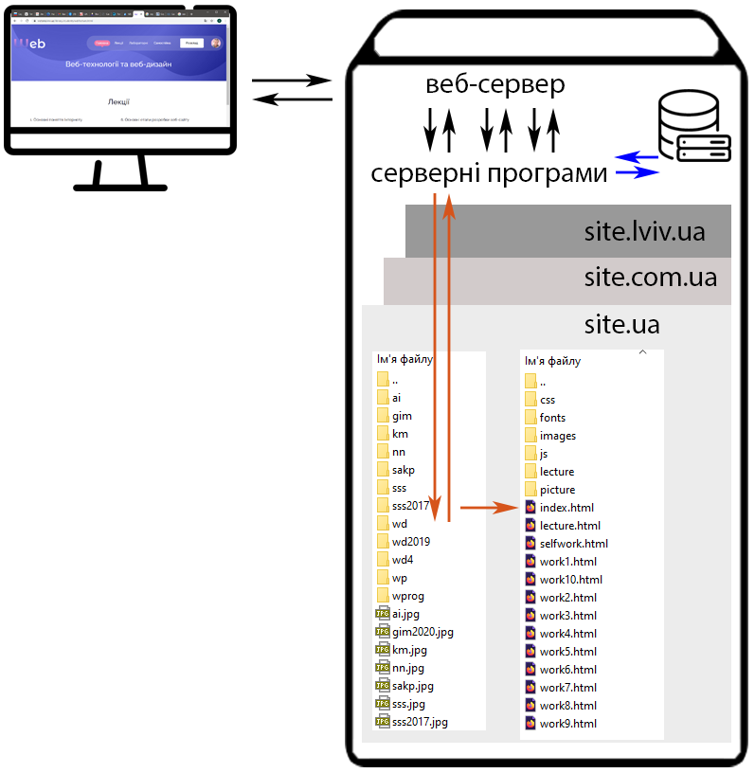

Рис.3. Взаємодія браузера та веб-серверу

Пошук потрібної сторінки здійснюється в певній директорії, яку відведено на сервері для сайту. Зазвичай, назва директорії збігається з назвою доменної адреси сайту. У разі звернення до сайту в цілому (наприклад, *site.ua*), веб-сервер автоматично надсилає «стартову сторінку» з назвою *index.*\* (*index.html*) або в деяких випадках — default.\* (*default.html*).

Цей документ повинен розташовуватися в кореневій директорії, яку відведено для розміщення сайту. Решта файлів можна розміщувати або в цій же директорії, або у вкладених директоріях, що іноді буває зручним, особливо у разі, коли сайт містить кілька тематичних розділів або рубрик.

* Деякі веб-сервери на відміну від комп'ютерів користувачів є чутливими до регістру літер, в якому представлено імена директорій і файлів, тому назви «documents», «DOCUMENTS» або «Documents» будуть позначати різні директорії. Варто назви всіх об’єктів сайту писати рядковими (маленькими) літерами.
* Щоб уникнути помилок, які пов'язані з відмінностями в обробці кодувань кириличної мови різними серверами, назви варто зазначати латиницею.

Наведений вище приклад стосується обробці сторінок простого, статичного (не програмованого) сайту.

Сучасні сайти, зазвичай, програмуються і вміст сторінок може складатися автоматично з різних частин за різними сценаріями. Такий сайт називається динамічним.

Для оброблення динамічного сайту, веб-сервер звертається до серверу додатків, який розподіляє виконання між різними спеціальними програмами (додатками): знайти файл з різноманітними вказівками, як слід формувати веб-сторінку відповідно до запиту, обробити дані за сценарієм або згенерувати їх з бази даних. Веб-сервер отримує результат, додає до HTML-шаблонів і надсилає результат до браузера.

Браузер клієнта може лише отримувати і відображати інформацію з сервера. Розміщувати чи змінювати інформацію за допомогою браузера можна у випадку, коли завантаження файлів на сервер реалізовано за допомогою спеціальних скриптів, що втілено в адміністративну частину сайту.

В решті випадків доведеться користуватися так званим ftp-доступом. Розробник за допомогою ftp-клієнтів може вивантажувати необхідні файли у відведену для сайту директорію. В обох випадках потрібно буде знати реєстраційні дані і пароль для доступу до системи.

## Контрольні питання

1. Коротко пояснити суть клієнт-серверної взаємодії.
2. Які функції виконує веб-сервер?
3. Перелічіть популярні серверні операційні системи.
4. Назвати основне функціональне призначення браузера.
5. Перелічити основні компоненти браузера.
6. Яка функція покладена на модуль відображення браузера?
7. Перелічити основні модулі відображення для різних браузерів.
8. Пояснити структуру URL - Універсальний покажчик ресурсу
9. Коротко пояснити взаємодію браузера та веб-серверу.
10. Навести застереження щодо найменування різноманітних веб-об’єктів (файли, папки).

## Використані джерела

1. Як влаштовано Інтернет <https://thecode.media/how-internet-works-1/>
2. Клієнт-серверна технологія https://galtsystems.com/blog/start/klient\_server\_o\_tekhnologii\_prostymi\_slovami/
3. Як працює Веб <https://developer.mozilla.org/ru/docs/Learn/Getting_started_with_the_web/How_the_Web_works>
4. Установка базового програмного забезпечення <https://developer.mozilla.org/ru/docs/Learn/Getting_started_with_the_web/Installing_basic_software>
5. Що таке веб-сервер <https://servergate.ru/articles/chto-takoe-veb-server-kakoy-iz-nikh-vybrat-i-kak-organizovat-ego-rabotu/>
6. Серверні операційні системи <https://server-shop.ua/kakuyu-os-vyibrat-dlya-servera.html>
7. Визначення та функції браузера <https://sendpulse.ua/ru/support/glossary/browser>
8. Функції та можливості браузера <https://timeweb.com/ru/community/articles/chto-takoe-brauzer>
9. Модуль відображення браузера <https://habr.com/ru/post/459814/>
10. Небезпечні розширення для браузерів <https://www.kaspersky.ru/blog/browser-extensions-security/19575/>
11. Браузерні війни <https://habr.com/ru/post/541180/>
12. Загальні відомості про веб-додатки <https://helpx.adobe.com/ru/dreamweaver/using/web-applications.html>